1.系统管理员登录

- 进入查询角色模块
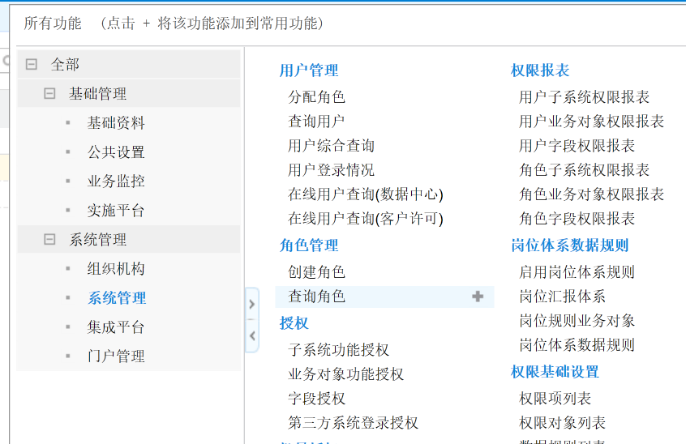
- 选择All进入
‘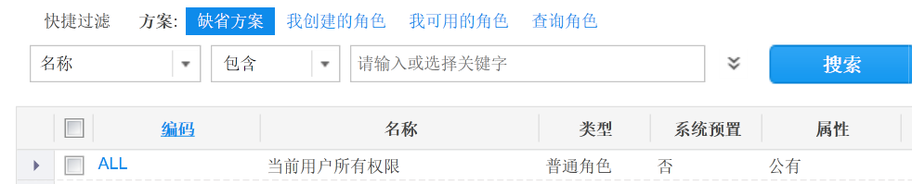
- 进入all的角色修改之后，点击业务对象功能授权
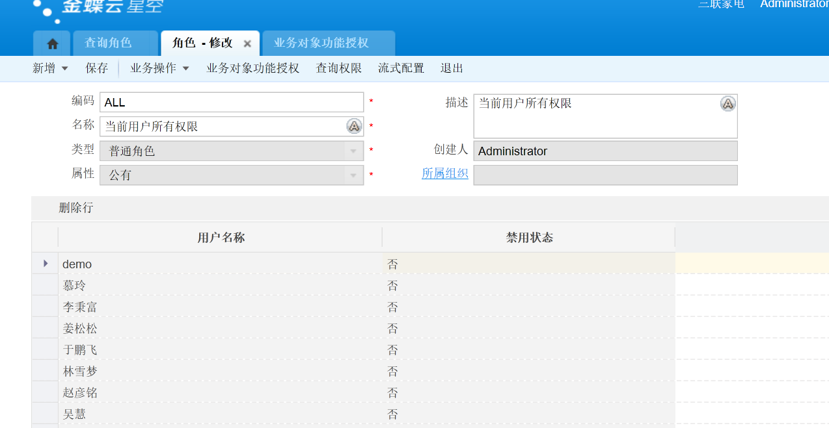
- 通过在左下角的业务对象搜索表名，然后针对想要限权的表对其增加限制，比如只能删除本人的单据
